**Министерство науки и высшего образования Российской Федерации**

**Федеральное государственное автономное образовательное учреждение высшего образования**

**«МОСКОВСКИЙ ПОЛИТЕХНИЧЕСКИЙ УНИВЕРСИТЕТ»**

**(МОСКОВСКИЙ ПОЛИТЕХ)**

ЛАБОРАТОРНАЯ РАБОТА 2.2.1

По курсу Проектирование пользовательских интерфейсов в веб

Составление персонажей и ключевой фигуры

ТЕМА

**«САЙТ ДЛЯ ПРОСМОТРА ФИЛЬМОВ/СЕРИАЛОВ»**

Выполнил:

студент группы 241-321

Андронов Денис Андреевич

Проверил преподаватель:

Натур В.В.

Пухова Е. А.

Москва 2024

**Лабораторная работа 2.2.1**

**РАЗРАБОТКА ПОЛЬЗОВАТЕЛЬСКИХ СЦЕНАРИЕВ. СОСТАВЛЕНИЕ БЛОК-СХЕМ ТИПИЧНОГО СЦЕНАРИЯ.**

**Цель работы:**придумать все возможные варианты взаимодействия пользователей и интерфейса.

**Задачи:**

1. В виде блок-схем или в виде списка разработать возможные сценарии использования проектируемого интерфейса.
2. Проанализировать полученные результаты и оптимизировать временные затраты (свести к минимуму количество шагов пользователя для достижения его целей).

**Список используемых терминов**

**Сценарий** — наглядное схематическое представление того, как пользователь решает свою задачу с помощью сайта, что ему помогает и что мешает в достижении цели

**Блок-схема** — это **схематичное представление процесса, системы или компьютерного алгоритма**. Она используется для документирования, планирования, уточнения или визуализации многоэтапного рабочего процесса.

Поток-задач – определенный маршрут, по которому идёт пользователь на сайте.

**Блок-схема веб приложения**

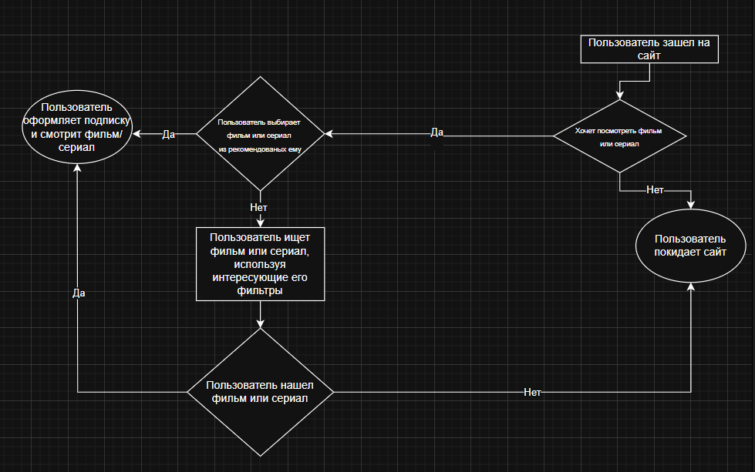

**Анализ блок-схемы веб приложения**

Блок-схема приложения наглядно показывает все возможные сценарии пользователя на странице.

Самый быстрый вариант: пользователь заходит на сайт, выбирает фильм или сериал из предложенных ему рекомендаций, оформляет подписку и смотрит фильм.

Когда пользователь входит на сайт, он попадает на главную страницу, где будут отображаться его персонализированные рекомендации если он авторизован, если же нет, то показываются самые популярные новинки.

Если пользователю не интересно ничего из раздела рекомендаций, то он может воспользоваться фильтрами, в которых может выбрать интересующие его жанры/год выпуска и рейтинг.

Если пользователь находит интересующий его контент, то он оформляет подписку и начинает просмотр.

**Ответы на контрольные вопросы**

1. Что такое пользовательские сценарии и зачем они нужны? Пользовательские сценарии (User Scenarios) — это текстовые описания различных действий пользователя на сайте или в приложении, которые показывают, как он будет взаимодействовать с системой для достижения своих целей. Они описывают не просто шаги взаимодействия, но и мотивы, контекст, и желаемые результаты пользователя. Эти сценарии помогают понять пользователей, что даёт возможность работы над реальными потребностями пользователей. Также эти сценарии улучшают пользовательский опыт, так как мы продумываем все возможные пути пользователя на странице, создавая для него красивые маршруты.
2. Что такое пользовательские маршруты (user flows) и зачем они нужны? Пользовательские маршруты - это диаграммы, которые визуализируют путь пользователя через продукт или систему для выполнения определенной задачи. Маршрут показывает, как пользователь взаимодействует с различными страницами, экранами и элементами интерфейса на каждом этапе. Пользовательские маршруты для оптимизации взаимодействия пользователя и ресурса. Чем лучше выстроен маршрут, тем меньше ненужных действий делает пользователь.
3. Что такое “Диаграмма потоков задач” (Task flows)? На каком этапе и как её строят? Диаграмма потоков задач — это упрощенная версия пользовательских маршрутов, которая фокусируется на одном конкретном задании или задаче, которую выполняет пользователь. Эта диаграмма показывает все возможные шаги, которые пользователь должен пройти для выполнения задачи, начиная с инициации задачи и заканчивая ее завершением. Диаграммы потоков задач создаются на этапе проектирования интерфейса, когда разрабатывается логика взаимодействия пользователя с системой.
4. Расскажите про основные элементы диаграмм потоков задач.  
   4.1) Овал – начало и конец программы  
   4.2) Прямоугольник – действие пользователя  
   4.3) Ромб – выбор пользователя  
   4.4) Стрелочки – указывают направление потока задач